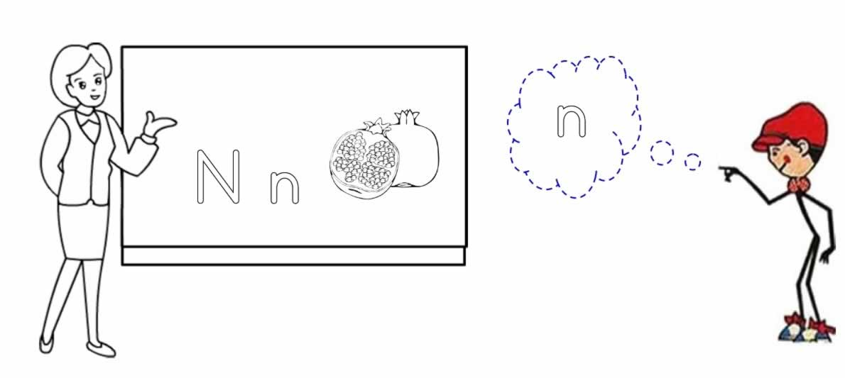

n n n n n n n n n n n n n n n n n

n n n n n n n n n n n n n n n n n

n n n n n n n n n n n n n n n n n

n n n n n n

n n n

n n

n


n
